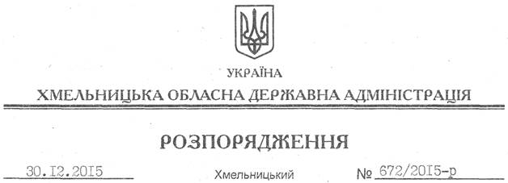

Про передачу в оренду земельної ділянки громадянину Лелюху О.М.

На підставі статей 6, 21, 39 Закону України “Про місцеві державні адміністрації”, статей 17, 93, 120, 122-126, 134 Земельного кодексу України, розглянувши клопотання громадянина Лелюха О.М., зареєстроване в обласній державній адміністрації 21.12.2015 року за № 99/8580-11-42/2015, та надану документацію із землеустрою:
1. Затвердити технічну документацію із землеустрою щодо встановлення (відновлення) меж земельної ділянки в натурі (на місцевості) громадянину Лелюху Олександру Михайловичу для будівництва та обслуговування будівель торгівлі за межами населених пунктів Скаржинецької сільської ради Ярмолинецького району.
2. Надати в оренду на 49 років громадянину Лелюху Олександру Михайловичу земельну ділянку площею 0,0200 га, кадастровий номер 6825886400:04:025:0003 (землі промисловості, транспорту, зв’язку, енергетики, оборони та іншого призначення) для будівництва та обслуговування будівель торгівлі за межами населених пунктів Скаржинецької сільської ради Ярмолинецького району.
3. Ярмолинецькій районній державній адміністрації укласти договір оренди вказаної земельної ділянки на умовах, визначених цим розпорядженням, встановивши орендну плату у розмірі, передбаченому Податковим кодексом України та Законом України “Про оренду землі”.
4. Громадянину Лелюху О.М. забезпечити в установленому порядку реєстрацію права оренди земельною ділянкою, зазначеною у пункті 2 цього розпорядження.
5. Контроль за виконанням цього розпорядження покласти на заступника голови облдержадміністрації відповідно до розподілу обов’язків.

Перший заступник
голови адміністрації В.Процюк

